ALA 3 – Energy

Dynamische website

Gemaakt door: Ayyoub, Mathieu, Adam en Diede

Klas: SWD1

Contents

1. Sprint 1 (week 1) 3

1.1 Productnaam 3

1.2 Moodboard 3

1.3 Logo 3

1.4 Grafisch ontwerp blikje 4

1.5 Onderzoek 4

1.6 Reflecties sprint 1 6

2. Sprint 2 (Week 2) 9

2.1 Interview vragen 9

2.2 Interview antwoorden 9

2.3 Projectopdracht 9

2.4 Persona’s 10

2.5 User stories 11

3. Sprint 3 en 4 (Week 3 t/m 6) 12

3.1 Usecase Diagram 12

3.2 Wireframes (per pagina) 13

3.3 Grafisch ontwerp 17

4. Technisch ontwerp 18

4.1 Ontwikkelomgeving 18

4.2 ERD 18

4.3 Testplan 18

Eindreflectie 19

Mathieu 19

Adam 19

# 1. Sprint 1 (week 1)

## 1.1 Productnaam

De naam van ons product word “Blue fire”, omdat je dan een goed gevoel er bij krijgt want de lucht is bijvoorbeeld ook blauw. En omdat het een gezond, caloriearm en voor alle leeftijden drankje is willen we de naam zo simpel houden als mogelijk

## 1.2 Moodboard

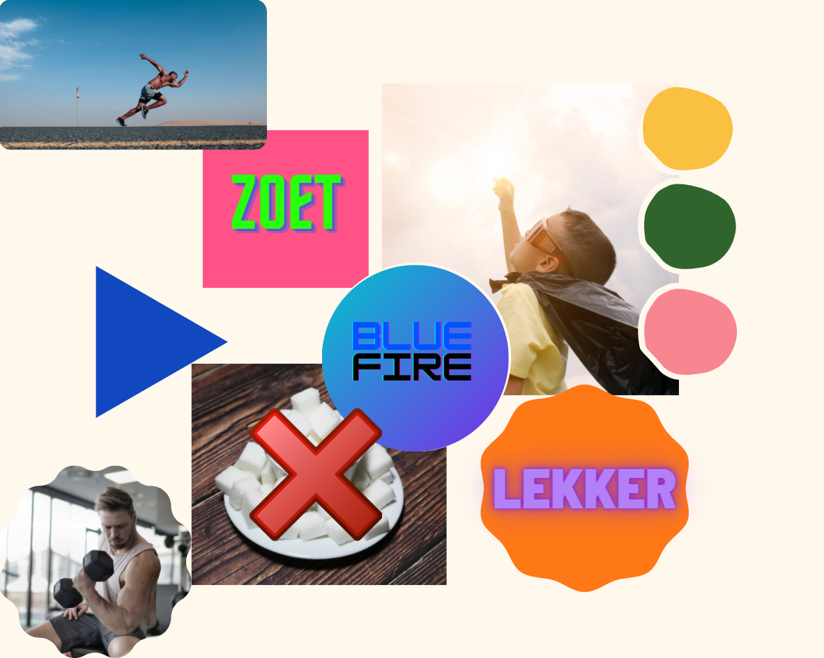

## 1.3 Logo

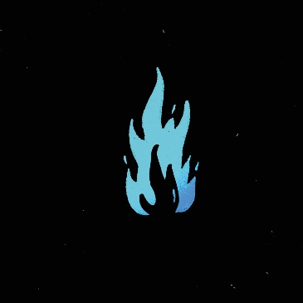

## 

## 1.4 Grafisch ontwerp blikje

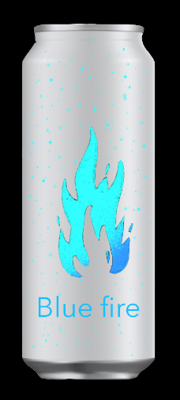

## 1.5 Onderzoek

[Fanta](https://www.cocacolanederland.nl/onze-merken-en-verhalen/fanta)

Positief:

* Erg kleurvol
* Text is goed te lezen

Negatief:

* Erg volle website
* Als je in de navigatie bar op “Geschiedenis” drukt dan is er een witte rand tezien die daar niet hoort.

De fanta website is een erg kleurvolle website maar aan de andere kan staat er wel er veel informatie op waardoor het best druk word. Zelf hou ik meer van minimalistisch.

[Redbull](https://www.redbull.com/nl-nl/)

Positief:

* Als je naar beneden scrollt heb je een “Meer laden” functie zodat je niet overbodige informatie hoeft te zien.
* Op de home pagina worden er artikelen die met Redbull te maken hebben weergegeven in een slideshow.

Negatief:

* De producten pagina is erg inefficiënt gemaakt op desktop responsive, want de producten staan onder elkaar en aan de rechter kant is de pagina gewoon wit.
* Op de atleten pagina kan je niet zoeken bij naam.

[Monster energy](https://www.monsterenergy.com/nl/nl/products/monster-energy)

Positief:

* Redelijk minimalistisch

Negatief:

* Beetje te donker
* De navigatie staat niet op de zelfde plek als de uitgelichte producten
* De site is niet zo heel snel

De Monster energy website is erg donker maar dat heeft ook te maken met het thema waarvoor zij gaan. De site ziet er erg simpel uit wat ook heel fijn is want het gaat om maar een ding eigenlijk en dat is de frisdrank zelf.

## 1.6 Reflecties sprint 1

**Diede:**

Fase 1:

Ik wilde een naam en logo bedacht hebben en al een begin gemaakt hebben op het design.

Ik wilde letten op dat onze naam past bij de doelgroepen van ons product.

Ik wilde proberen om een simpel maar mooi ontwerp te maken in photoshop.

Fase 2:

Ik er werd duidelijk overlegt wie wat ging doen.

Ik wilde een mooi logo en ontwerp.

Ik zocht dingen op internet die paste bij onze naam en heb daar een ontwerp van gemaakt.

Ik dacht dat mijn ontwerpen er best mooi uitzagen.

Ik voelde me trots omdat ik iets best netjes had gemaakt.

Fase 3:

Alles is positief.

Duidelijke uitleg.

Dat ik blij ben met wat ik heb gemaakt.

Dat ik iets goed kan verzinnen

Fase 4:

Inplaats van photoshop een andere app gebruiken.

Een voordeel daarvan is dat die automatisch een blikje maakt met mijn ontwerp, nadeel is dat het niet werkt op mijn laptop.

Probeer iets meer onderzoek te doen.

**Mathieu:**

Fase 1:

Mijn bedoeling was dat ik een goed beeld kreeg van wat andere energy drink websites precies goed deden.

Ik wilde op vooral de positieven dingen letten zo dat we die kunnen gebruiken in onze website.

Hierbij wou ik uitproberen om kritischer te kijken naar de webpagina’s

Fase 2:

Wat precies de bedoeling was van deze opdracht.

Ik wou dat het een goed overzichtelijke analyse werd.

Ik zocht naar diverse energy bedrijven.

Ik dacht eraan om het netjes te maken.

Ik voelde dat het prima ging.

Fase 3:

Goed, het komt wel allemaal met elkaar overeen.

Dat alles duidelijk voor mij werd en dat ik het goed deed.

Dat ik tevreden ben over de analyse.

Dat ik nu weet hoe je precies een analyse moet maken.

Fase 4:

Andere websites gebruiken inplaats van die ik nu heb gebruikt

Ik zie daar niet echt voor of nadelen in.

Dat ik goed kijk naar de websites.

**Adam:**

Fase 1:

Ik was eerst een logo aan het zoeken die we zouden kunnen gebruiken,

Ik probeerde ook zelf een logo te maken via illustrator met behulp van  YouTube tuturials maar dat wou maar niet lukken.

Fase 2:

We hadden goed overlegd wie wat zou doen.

Toen het logo via illustrator maar niet wou werken besloot ik verschillende logo’s op het internet te bekijken zodat we een logo konden maken met behulp van plaatjes op het internet.

fase 3:

Na het zoeken op het internet hadden we samen gekozen welk logo het zou worden, Diede had al een paar ontwerpen gemaakt via photoshop op blikjes en toen besloten we een design van Diede te gebruiken als logo.

Fase 4:

Toen we hadden besloten welk logo het zou worden, gingen wij het logo op een blikje in cancreator zetten omdat we dat moesten doen.

**Ayyoub**

Fase 1:

Aan het begin ging ik designs kijken hoe mensen hun moodboard maakte en wat zij er allemaal in hadden gezet.

Fase 2:

Ik heb goed onderzocht hoe ik mijn moodboard eruit wou laten zien en heb daarna een kleine design gemaakt om naar onze groepje te sturen zodat ik zou weten hoe mijn groepje erover denkt.

Fase 3:

Nadat ik het heb gestuurd en de jongens hun mening weet, weet ik duidelijk hoe ik het uiteindelijke design van de moodboard ga maken.

Fase 4:

Nadat ik bezig ben geweest met de moodboard heb ik het afgemaakt en naar de jongens gestuurd en die waren er blij mee.

# 2. Sprint 2 (Week 2)

## 2.1 Interview vragen

* Hoeveel pagina’s moet onze website bevatten?
* Welk lettertype moet onze pagina gebruiken?
* Moeten we gebruik maken van animaties?
* Moet er een slide-show in onze website voorkomen?
* In welke taal moet de website zijn?
* Is er een voorkeur aan een strakke of volle website?
* Zijn er nog belangrijk punten die wij moeten weten?

## 2.2 Interview antwoorden

* Licht eraan op hoeveel pagina’s we zelf uitkomen.
* Maakt niet uit welk lettertype.
* Als we het kunnen mag het, maar hoef niet.
* Nederlands.
* Dat moeten we zelf bedenken.
* Geen belangrijke punten.
* Overzichtelijk zijn.

## 2.3 Projectopdracht

De projectopdracht is dat wij als een team een energy drankje verzinnen dat zowel gezond is als voor iedereen bedoelt is. Hierbij moeten we een website maken om dit product te adverteren zodat mensen er over gaan praten en dat het dan bekend word.

## 2.4 Persona’s

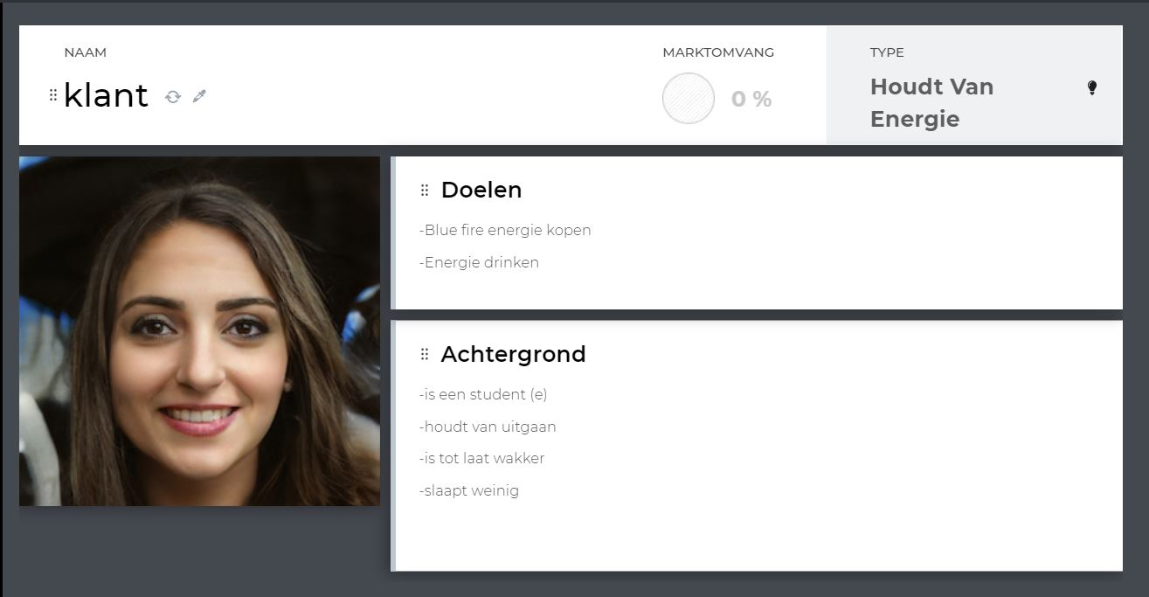

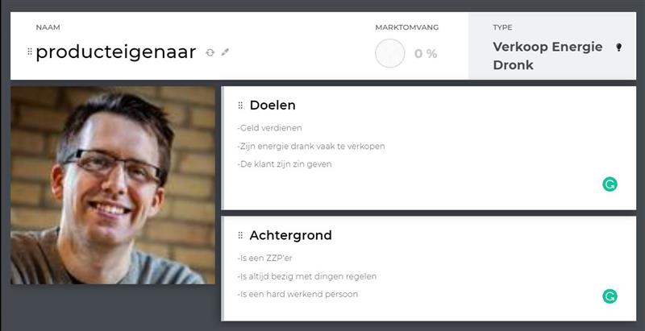

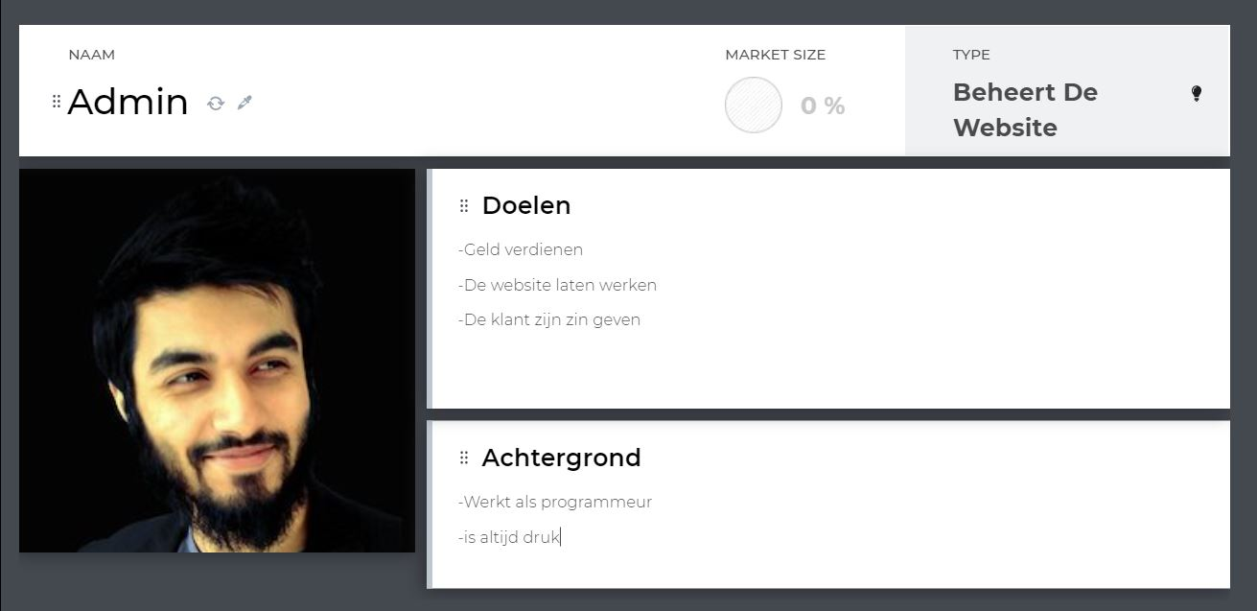

## 2.5 User stories

Chantal:

* Als klant wil ik contact willen opnemen als dat nodig is.
* Als klant wil ik kunnen zien wat er in het energy drink zit.
* Als klant wil ik kunnen zien welke smaken energy drink er zijn.
* Als klant wil een account kunnen aanmaken zodat ik niet vergeet wat ik de vorige keer heb besteld.
* Als klant zou ik willen dat er op de homepagina nieuwe smaken worden getoont.
* Als klant wil ik dat ik een zoek balk heb zodat het makkelijk is om iets op te zoeken

Bas:

* Als product owner wil ik dat de website er strak uitziet zodat het overzichtelijk is voor de klant.
* Als product owner wil ik dat de klant contact met ons kunnen opnemen voor eventuele vragen.
* Als product owner wil ik dat het duidelijk word voor de klant wat de energy drank bevat.
* Als productowner wil ik dat er een werkende slideshow zit in de website.
* Als product owner wil ik dat de hamburger menu goed werkt.
* Als product owner wil ik dat de website past bij het logo en de naam.
* Als admin wil ik dat er bij elke smaak een tekst komt zodat de lezer verleid word om het product te kopen.
* Als product owner wil ik een pagina met informatie over ons bedrijf.
* Als product owner wil ik een pagina waar alle soorten energy drankjes staan.

Jeroen:

* Als admin wil ik dat de website goed functioneert.
* Als admin wil ik dat er in Github word gewerkt zodat het overzichtelijk is waar iedereen aan toe is.
* Als admin wil ik dat de wireframes volledig worden uitgewerkt.
* Als admin wil ik dat ons ontwerp even goed zal zijn als de website.
* Als admin wil ik dat er mockups worden gemaakt van de pagina’s zodat we een beeld krijgen over hoe de pagina er ongeveer gaat uitzien.

# 3. Sprint 3 en 4 (Week 3 t/m 6)

## C:\Users\Mathi\AppData\Local\Microsoft\Windows\INetCache\Content.Word\Energy website.png3.1 Usecase Diagram

## 3.2 Wireframes (per pagina)

Home

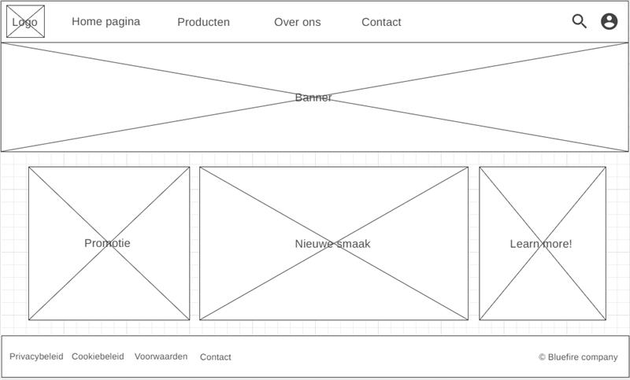

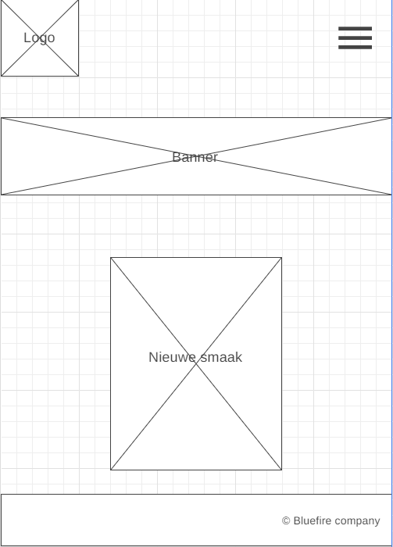

Producten

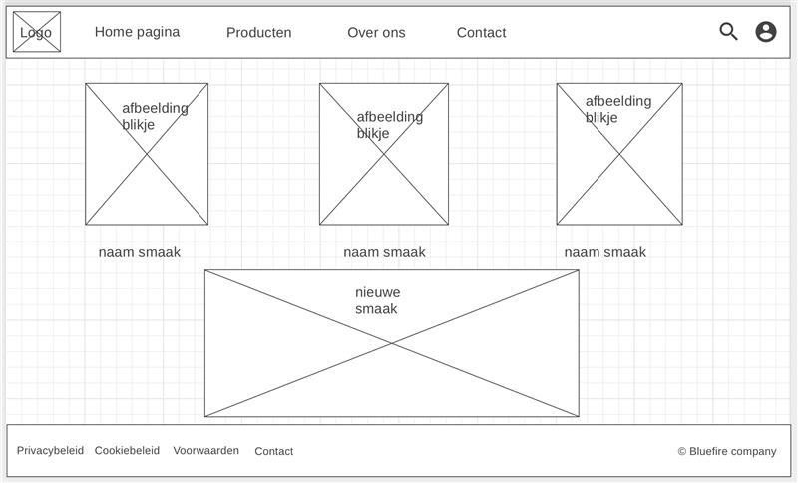

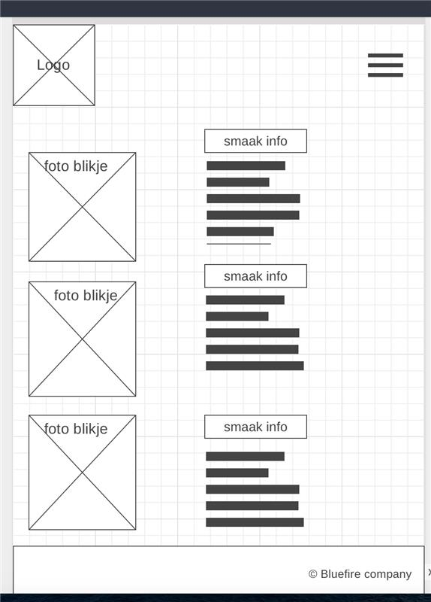

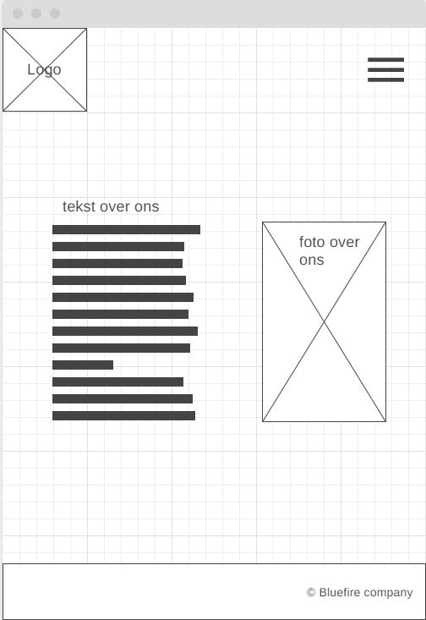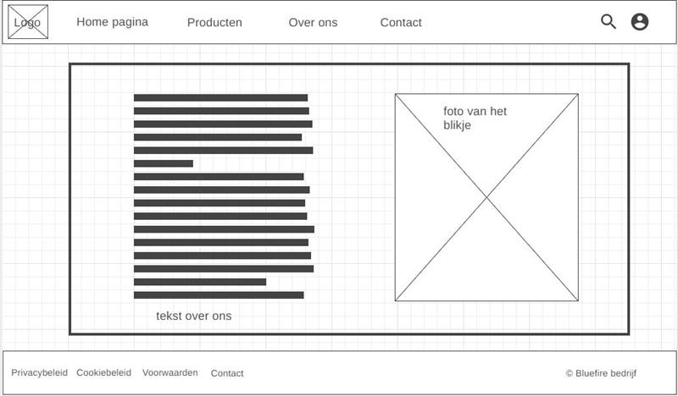Over ons

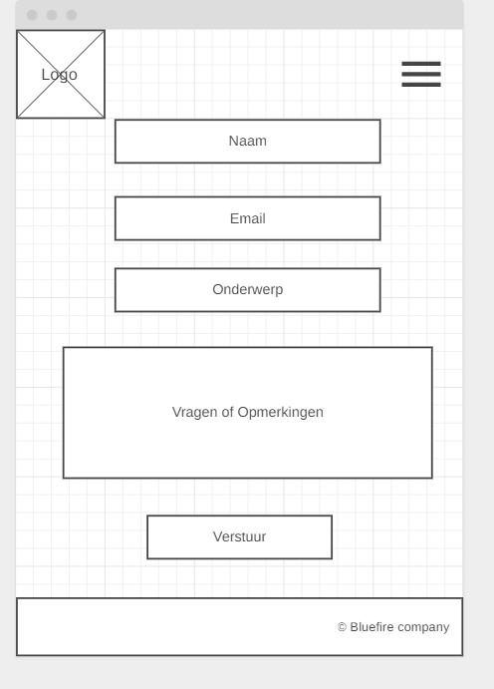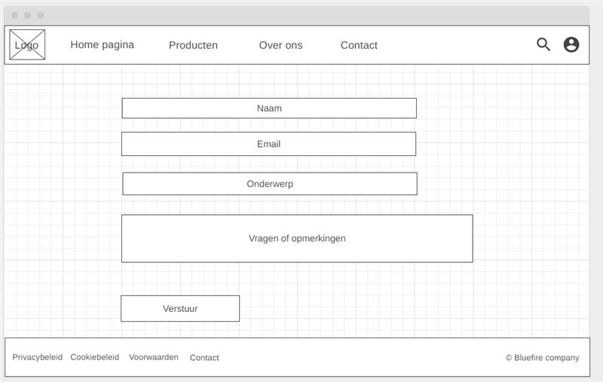Contact

## 3.3 Grafisch ontwerp

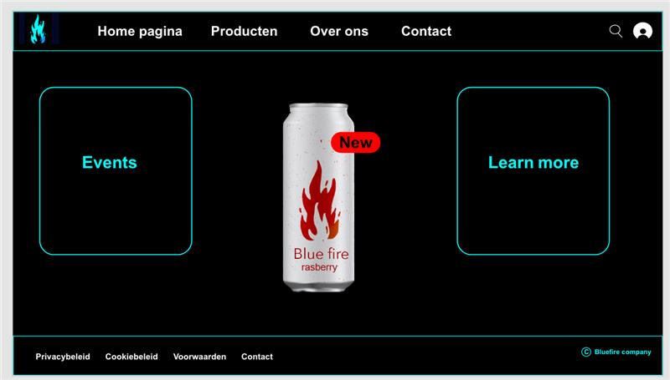

# 4. Technisch ontwerp

## 4.1 Ontwikkelomgeving

We hebben onze code editor nodig om wijzigingen te maken.  
We hebben mysql workbanch nodig om onze database te beheren.  
We hebben xamp of mamp nodig voor onze lokale server.  
We hebben github nodig om wijzigingen ook online naar elkaar door te voeren.

## 4.2 ERD

Deze hebben wij gekregen van dhr. Akerboom.

## 4.3 Testplan

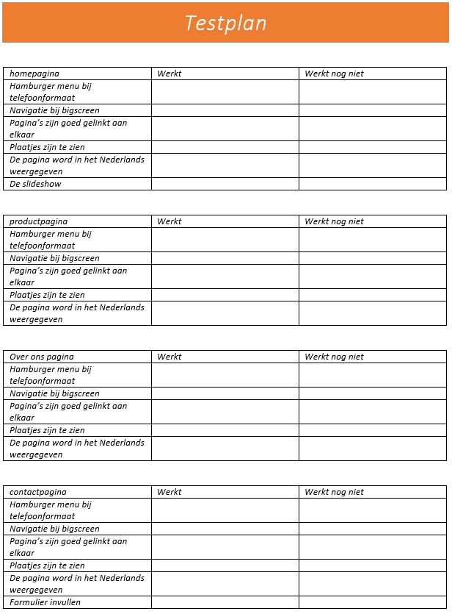

## Reflectie

Mathieu:

Fase 1:

De bedoeling was dat wij 5 mooie aantrekkelijke pagina’s gingen maken en ik deed daar 2 van.

Fase 2:

Wat precies de bedoeling was van deze opdracht.

Ik wou dat het een goed beeld kregen van hoe de pagina’s er precies er uitgingen zien.

Ik zocht naar verschillende energy drank website’s om daar mijn inspiratie uit te krijgen.

Ik dacht eraan om het netjes te maken.

Ik voelde dat het prima ging.

Fase 3:

Goed, het komt wel allemaal met elkaar overeen.

Dat alles duidelijk voor mij werd en dat ik het goed deed.

Dat ik tevreden ben over de pagina’s die ik zelf heb gemaakt.

Dat ik nu weet hoe je precies een pagina moet stylen.

Fase 4:

Andere websites gebruiken inplaats van die ik nu heb gebruikt.

Ik zie daar niet echt voor of nadelen in.

Dat ik goed kijk naar de websites.

Adam

Fase 1:

We moesten intotaal 5 paginas maken waarvan ik de over ons pagina heb gemaakt.

Fase 2:

Wat precies de bedoeling was van deze opdracht.

We moesten beginnen met onze pagina’s en onze pagina’s afmaken we moesten ook een presentatie maken en presenteren.

Fase 3:

Ik heb mijn wireframe nagemaakt met visual studiocode alles is goed gegaan zonder obstakels, en ik heb de presentatie gemaakt ik heb alles erin gezet wat erin moest zitten.

Fase 4:

Andere websites gebruiken inplaats van die ik nu heb gebruikt.